# 需求背景

参考文档：

 

# 建设范围

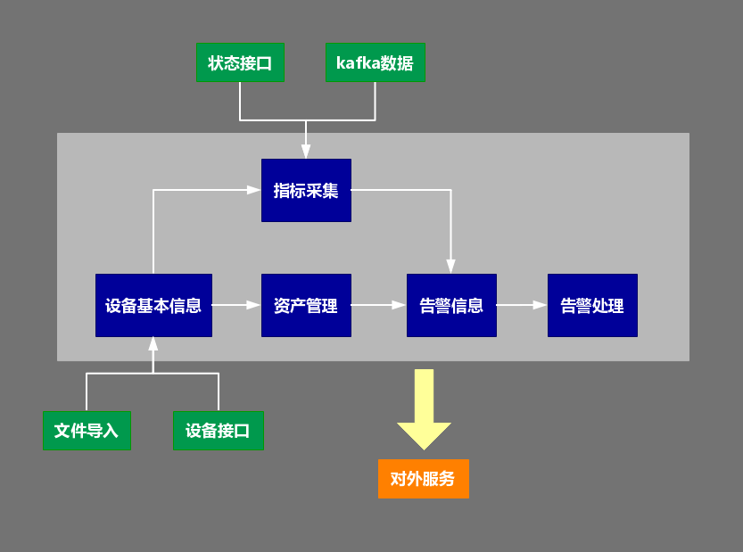

本期主要是对公安前端监控设备的扩展，建设范围包括：资产管理、告警管理和数据服务。

|  |  |  |  |
| --- | --- | --- | --- |
| **模块** | **功能** | **功能点** | **建设内容** |
| 资产管理 | 资产录入 | 手工录入 |  |
| 批量导入 | 模板导入、接口同步（摄像头） |
| 指标采集 | 接口采集 | 摄像头 |
| Kafka采集 | 卡口设备、wifi设备、电子围栏 |
| 资产列表 | 页面调整 | 资产类型新增‘前端设备’、IP地址调整 |
| 资产详情 | 基本信息 | 表单信息调整 |
| 设备状况 | 展示信息调整 |
| 变更记录 | IP地址调整为经纬度 |
| 告警管理 | 告警列表 | 页面调整 | 资产类型新增‘前端设备’、IP地址调整 |
| 告警详情 | 页面调整 | 表单信息调整 |
| 告警配置 | 触发条件 | 指标告警和时间告警项调整 |
| 对外服务 | 资源资产 | 设备信息 | 微服务标准接口开放，建立服务网关控制接口权限 |
| 设备状况 |
| 告警管理 | 设备告警 |

# 需求分析

全局的资产类型增加‘前端设备’，它的子类型包括：摄像头、卡口设备、wifi设备和电子围栏。

## 资产录入

### 手工录入

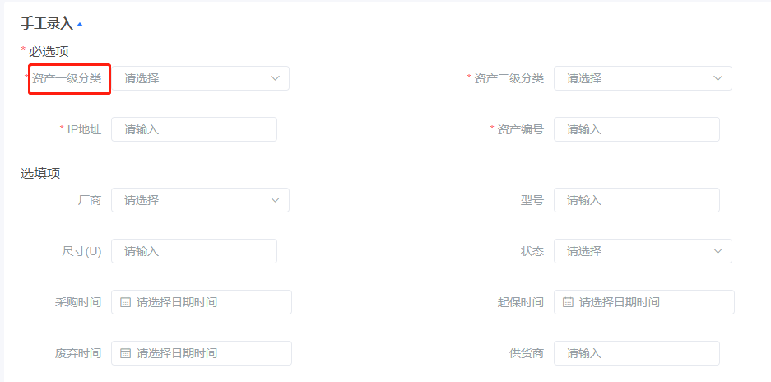

资产一级分类为前端设备时，录入信息项如下：

【必填项】：资产一级分类、资产二级分类、设备ID、组织ID、设备编号、设备名称。

【选填项】：设备名称拼音、设备拼音缩写、通道号、厂商、经度、维度、地点。

### 批量录入



* 增加导入类型下拉框，包括：IT设备、前端设备，默认选择IT设备。
* ‘上传附件’改成‘批量导入’；导入类型为前端设备时，增加【接口同步】按钮；点击【接口同步】按钮时，通过接口同步摄像头基本信息（**同时在后台同步组织信息**），支持预览。
* 模板下载与导入类型关联，注意区分IT设备模板和前端设备模板。
* 前端设备模板如下：



## 指标采集

### 摄像头设备

通过接口采集摄像头设备状态：

|  |  |
| --- | --- |
| **信息项** | **说明** |
| 设备ID | 与基本信息关联 |
| 状态 | 0：离线，1：在线 |
| 更新时间 | 数据采集时间 |

由于接口只返回离线设备列表，需要考虑如何更新在线设备的状态，是否需要将在线的设备也保留一条记录。

### 其他设备

通过kafka采集设备信息，采集到数据的设备判定为在线。分为两步：

1. kafka采集到数据记录

|  |  |
| --- | --- |
| **信息项** | **说明** |
| 设备ID | 与基本信息关联 |
| 更新时间 | 采集到数据的时间 |

1. 在线状态判定

|  |  |
| --- | --- |
| **信息项** | **说明** |
| 设备ID | 与基本信息关联 |
| 状态 | 0：离线，1：在线 |
| 更新时间 | 判定设备状态的时间 |

判断逻辑：暂定1分钟判定一次，如果判定时间1分钟内有采集到kafka的数据记录，则判定其在线，否则判定其离线。

## 资产列表

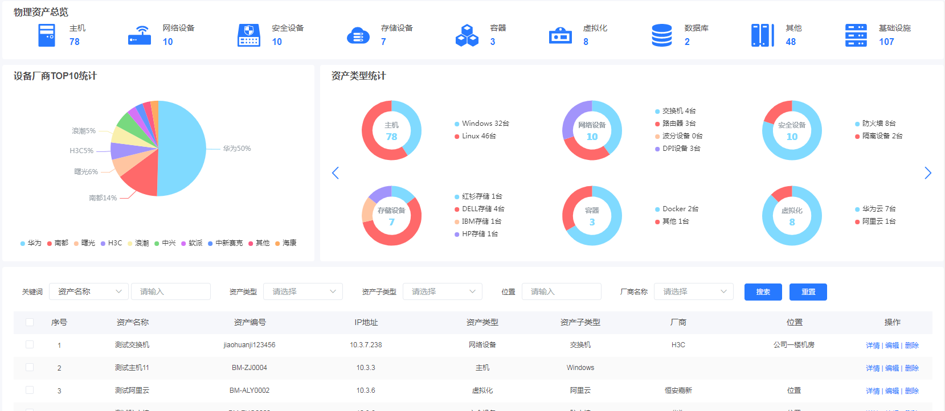

1. 资产总览：增加前端设备信息项
2. 设备厂商TOP10统计：增加对前端设备的统计
3. 资产类型统计：增加对前端设备的统计
4. 筛选条件：关键词的‘IP地址’改为‘IP地址/经纬度’
5. 列表中的‘IP地址’改为‘IP地址/经纬度’经纬度如(13.444°,78.444°)
6. 列表中的‘位置’映射前端设备的‘地点’字段
7. 资产编辑同手工录入信息项，其中资产一级分类、资产二级分类、设备ID、组织ID禁止编辑。

## 资产详情

前端设备资产详情包括：基本信息、设备状况和变更记录。

### 基本信息

信息项包括：资产类型、资产子类型、组织名称、设备编号、设备名称、设备名称拼音、设备拼音缩写、通道号、厂商、经度、维度、地点。

### 设备状况

1. 顶部指标栏：

* 当前状态（在线、离线）
* 在线时长
* 离线时长
* 今日在线率

1. 告警信息同原先设计。
2. 趋势分析：

左侧为今日在线率，右侧为按时间展示的在线状况图。

图表类型，参考：<https://echarts.apache.org/examples/zh/editor.html?c=custom-profile>

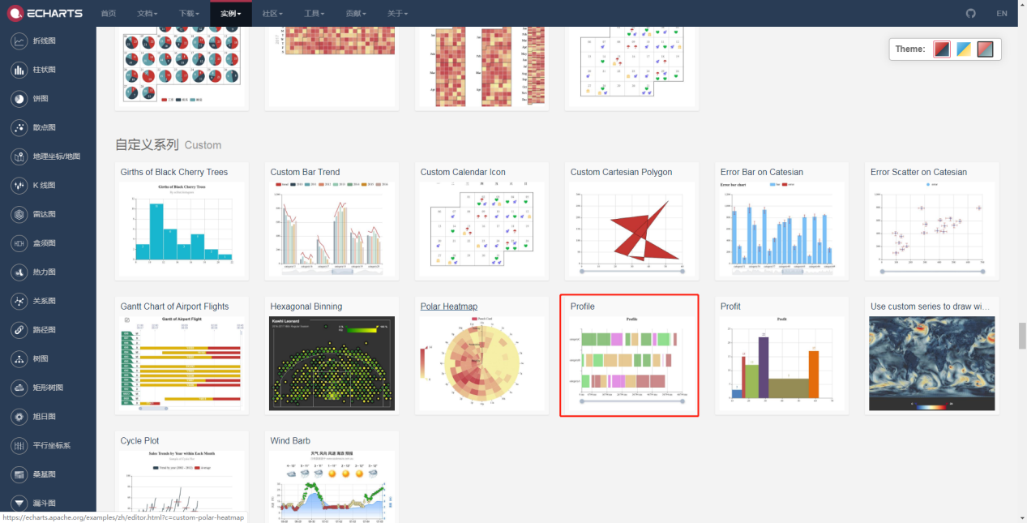

其中，用红色标识其离线状态，用绿色表示其在线状态。图表的时间轴支持拖拽，默认展示近1小时的在线状况。

### 变更记录

1. 新建记录

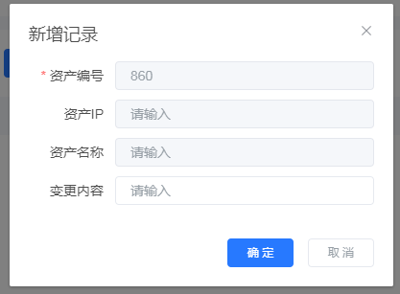

‘资产IP’调整为‘经纬度’

1. 列表中的‘IP地址’调整为‘经纬度’，如(13.444°,78.444°)。

## 告警列表

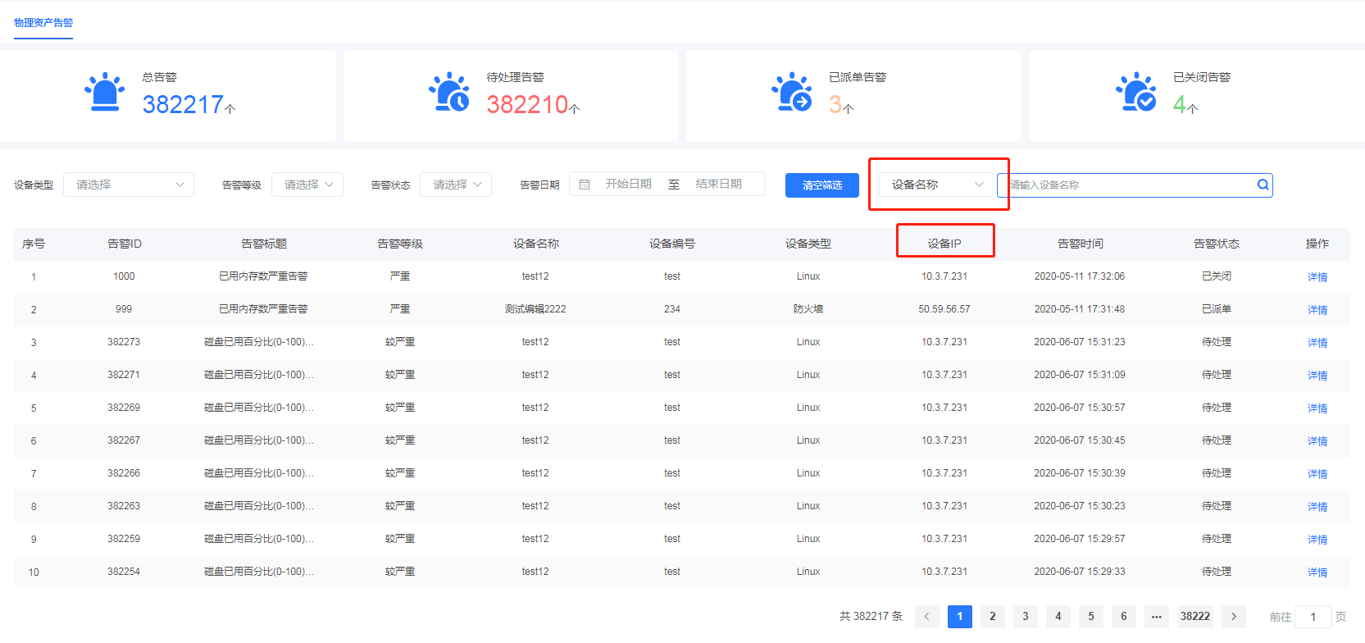

1. 搜索项和列表中的‘IP地址’调整为‘IP地址/经纬度’。
2. 设备类型增加前端设备->摄像头、卡口设备、wifi设备和电子围栏。

## 告警详情

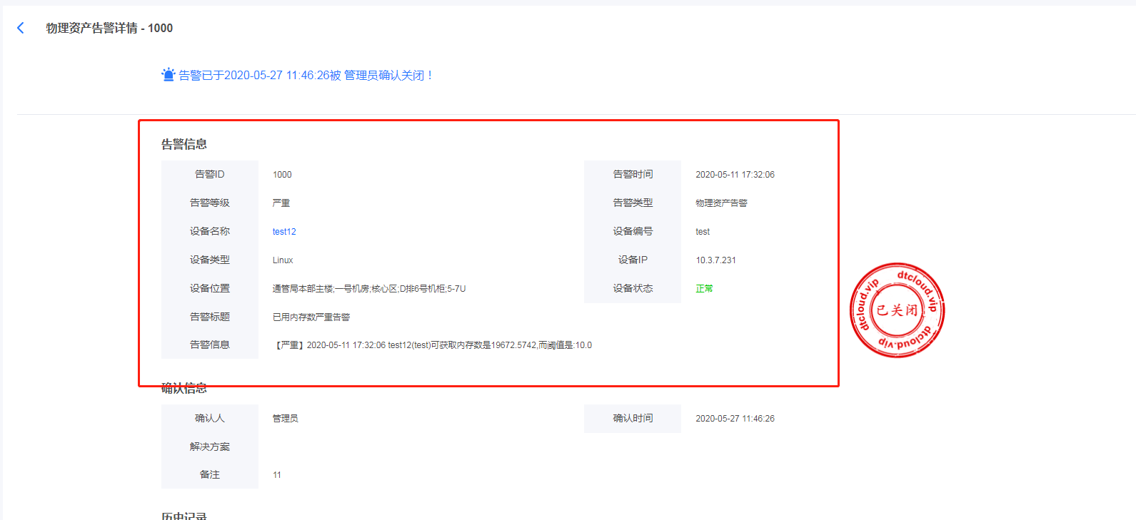

告警信息项调整：告警ID、告警时间、告警等级、告警类型、设备名称、设备编号、设备类型、**IP地址（经纬度）**、设备位置（映射地点字段）、**在线状态**、告警标题和告警信息。

## 告警配置

1. 策略列表

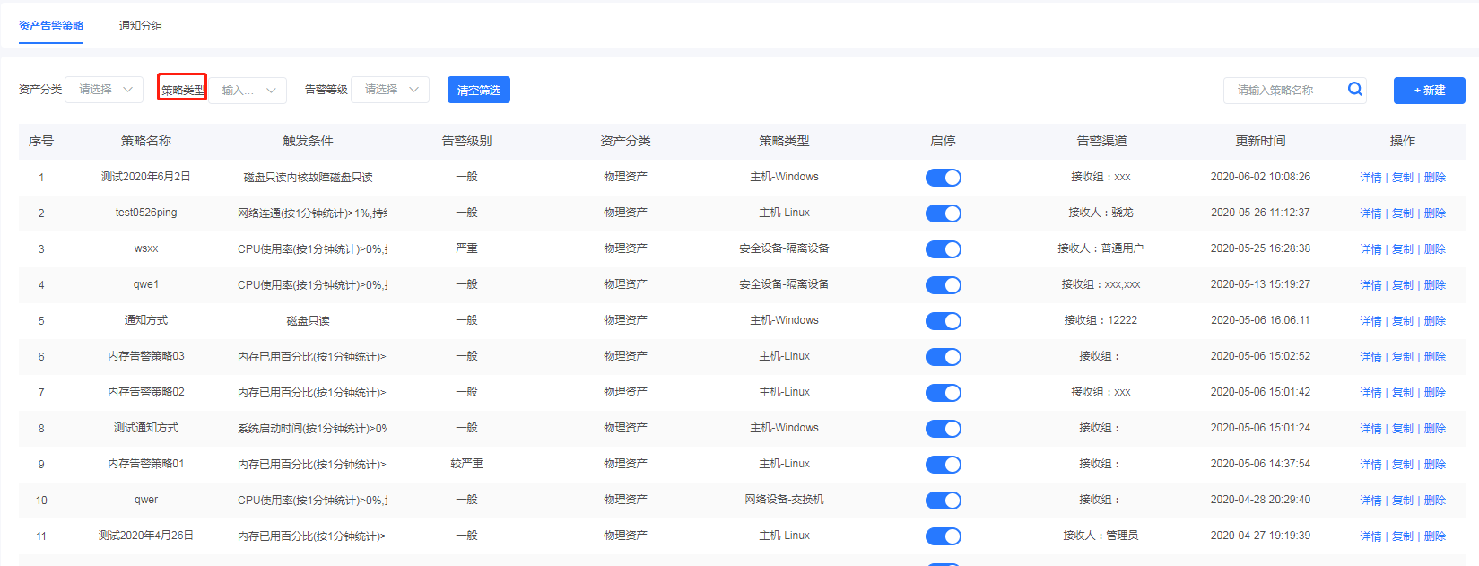

策略类型增加前端设备->摄像头、卡口设备、wifi设备和电子围栏。

1. 策略配置-触发条件



* 指标告警：

|  |  |  |
| --- | --- | --- |
| **指标** | **单位** | **说明** |
| 离线保持时长 | 分钟 | 设备当前为离线状态时，其离线持续时长 |
| 今日离线总时长 | 分钟 | 设备今日离线总时长 |
| 今日离线率 | % | 设备今日离线率 |

* 事件告警

设备已离线！

## 对外服务

对外服务接口说明，后期开发。

### 设备信息接口

### 设备状况接口

### 设备告警接口